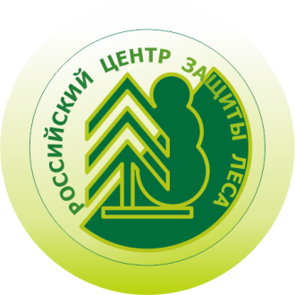

РОССИЙСКИЙ ЦЕНТР ЗАЩИТЫ ЛЕСА

29 января 2020 года

Совещание Совета директоров состоялось в ФБУ «Рослесозащита»

29 января в ФБУ «Рослесозащита» состоялось совещание Совета директоров учреждения. Совет был избран на общем собрании руководителей филиалов в конце 2019 года и состоит из восьми директоров филиалов, которые представляют Центры защиты леса в федеральных округах. Возглавляет Совет директор ФБУ «Рослесозащита» Виталий Акбердин. Совещание проходило в формате видеоконференцсвязи. В нем также принимали участие заместители директора, главные аналитики и начальники отделов учреждения.
Началось заседание с выборов заместителя председателя Совета, которым по общему решению стал директор Филиала ФБУ «Рослесозащита» - «ЦЗЛ Красноярского края» Владимир Солдатов. Далее проходило обсуждение вопросов, связанных с положением о Совете директоров, оплатой труда и премированием работников. Кроме этого, рассматривались перспективы информатизации учреждения, плановое увеличение работ в рамках инвентаризации фонда лесовосстановления, коллективный договор. В течение недели участники Совета планируют рассмотреть эти вопросы уже с руководителями всех филиалов. В конце совещания Совету была представлена информация о реализации Плана мероприятий, приуроченных к празднованию 75-ой годовщины Победы в Великой Отечественной войне.

Отдел взаимодействия с общественными организациями и СМИ
Федеральное бюджетное учреждение «Российский центр защиты леса»
141207, Московская область, г. Пушкино, ул. Надсоновская, д. 13
Тел. (495) 993 34 07, доб. 152
press@rcfh.ru
рослесозащита.рф

